BÁO CÁO THỰC HÀNH

**Môn học: Pháp chứng kỹ thuật số**

**Lab 1: Memory Forensic**

*GVHD: Đoàn Minh Trung*

1. **THÔNG TIN CHUNG:**

*(Liệt kê tất cả các thành viên trong nhóm)*

Lớp: NT334.O21.ATCL.1

|  |  |  |  |
| --- | --- | --- | --- |
| **STT** | **Họ và tên** | **MSSV** | **Email** |
| 1 | Nguyễn Đình Bảo Long | 21522303 | [21522303@gm.uit.edu.vn](mailto:21522303@gm.uit.edu.vn) |
| 2 | Nguyễn Tấn Phát | 21522447 | [21522447@gm.uit.edu.vn](mailto:21522447@gm.uit.edu.vn) |
| 3 | Đào Vĩnh Thịnh | 21522632 | [21522632@gm.uit.edu.vn](mailto:21522632@gm.uit.edu.vn) |
| 4 | Ngô Minh Thiên | 21522623 | [21522623@gm.uit.edu.vn](mailto:21522623@gm.uit.edu.vn) |

1. **NỘI DUNG THỰC HIỆN:[1]**

|  |  |  |
| --- | --- | --- |
| **STT** | **Công việc** | **Kết quả tự đánh giá** |
| 1 | Kịch bản 1 | 100% |
| 2 | Kịch bản 2 | 100% |
| 3 | Kịch bản 3 | 100% |
| 4 | Kịch bản 4 | 100% |
| 5 | Kịch bản 5 | 100% |

**Phần bên dưới của báo cáo này là tài liệu báo cáo chi tiết của nhóm thực hiện.**

BÁO CÁO CHI TIẾT

Vì kích thước file lớn nên nhóm phải tách thành 2 file mới có thể submit lên moodle.

1. **Kịch bản 04**

Đăng nhập tại root-me.org để tải file memory dump.

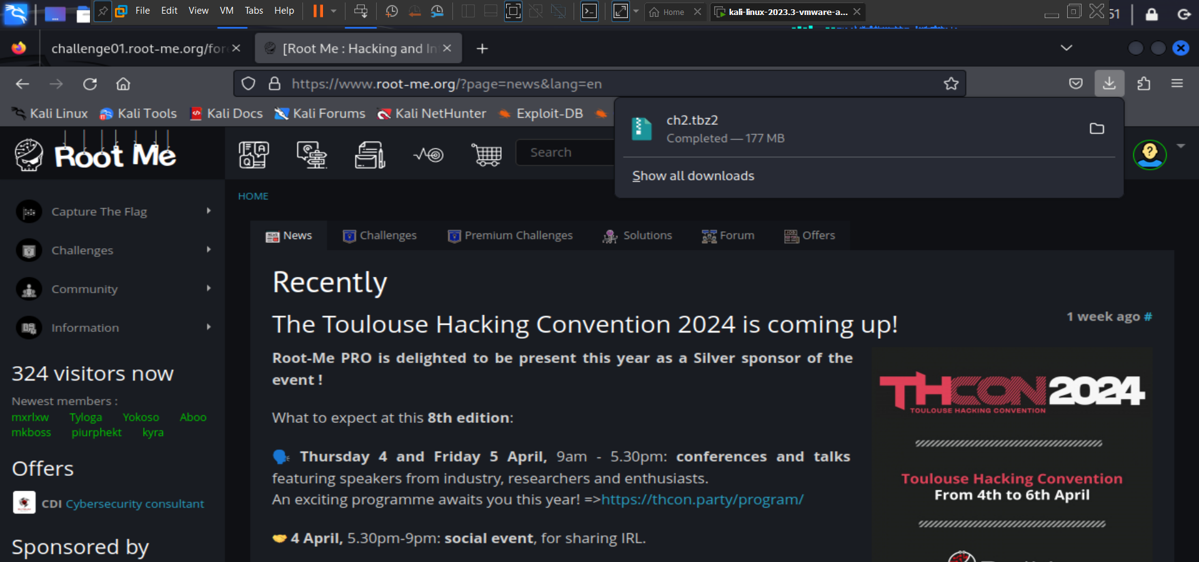

**Command & Control Level 2**

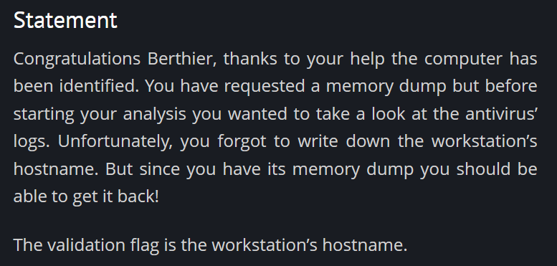  
Gợi ý: flag là tên của hệ điều hành.

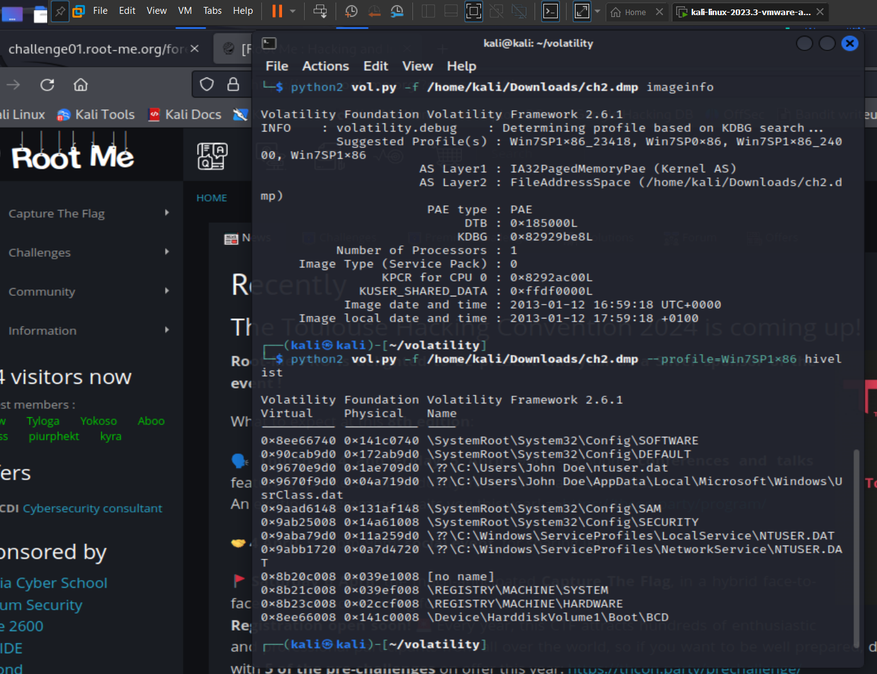

python2 vol.py -f /home/kali/Downloads/ch2.dmp imageinfo

python2 vol.py -f /home/kali/Downloads/ch2.dmp --profile=Win7SP0x86 hivelist

Dùng imageinfo để xem thông tin profile của challenge ta thấy hệ điều hành là Win 7…

Sử dụng plugin hivelist để dump ra các thông tin địa chỉ

Ta để ý thấy ở địa chỉ \REGISTRY\MACHINE\SYSTEM có địa chỉ ảo là 0x8b21c008

Sau đó chiết xuất giá trị

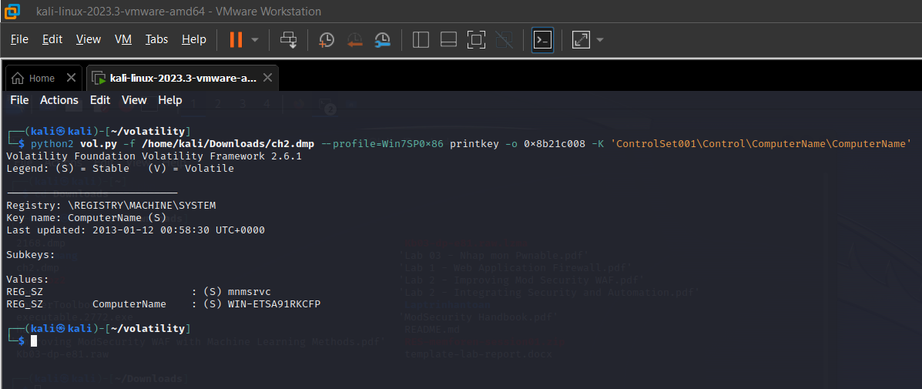

python2 vol.py -f /home/kali/Downloads/ch2.dmp --profile=Win7SP0x86 printkey -o 0x8b21c008 -K 'ControlSet001\Control\ComputerName\ComputerName'

Volatility Foundation Volatility Framework 2.6.1 Dùng lệnh printkey với flag –K để chỉ ra phần còn lại của path KPCR để trích xuất giá trị của giá trị registry “ComputerName” từ khóa registry được chỉ định trong tập tin bộ nhớ.

* Ta tìm được flag 2 là: **WIN-ETSA91RKCFP**

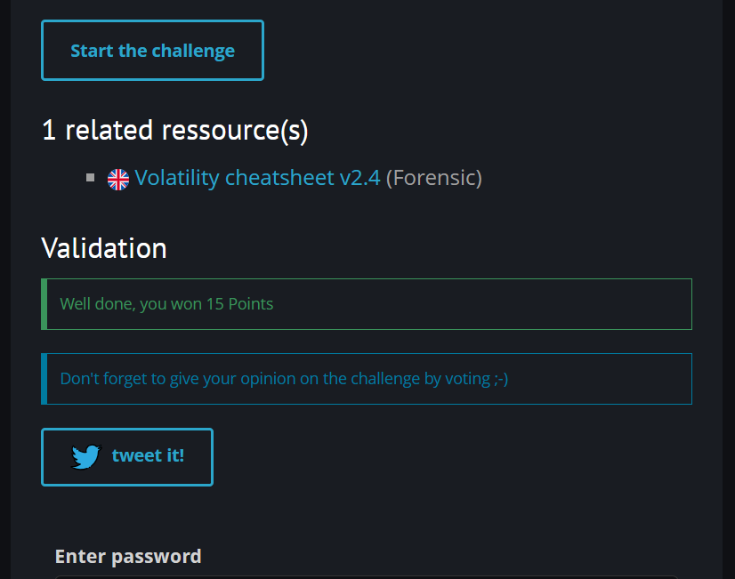

**Command & Control Level 3**

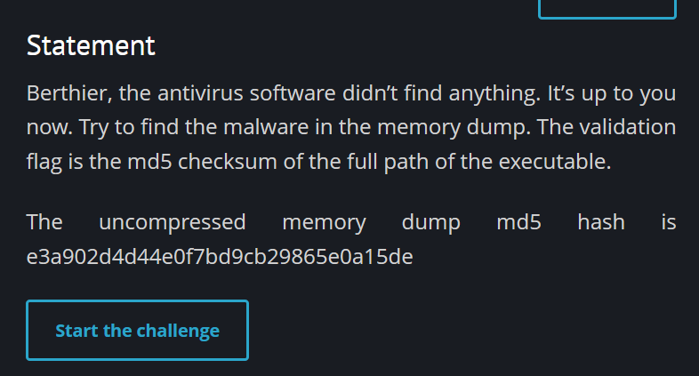

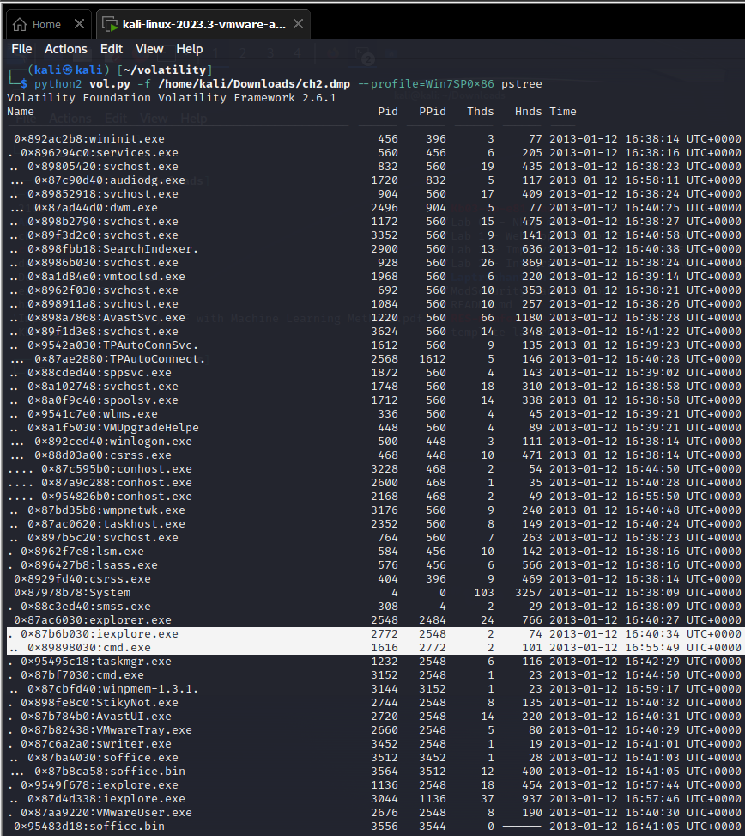

python2 vol.py -f /home/kali/Downloads/ch2.dmp --profile=Win7SP0x86 pstree

Sử dụng Win7SP0x86 và liệt kê ra tất cả các tiến trình đang chạy.

Ở địa chỉ 0x87b6b030 có một tiến trình iexplore.exe trông hơi lạ, tại 0x89898030, cmd.exe đang được chạy như process con của tiến trình trước, giống một dạng điển hình của backdoor.

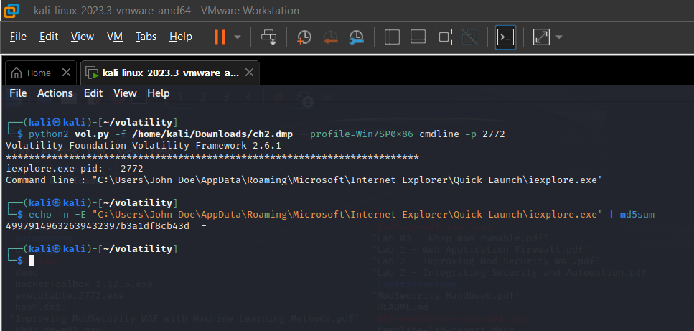

python2 vol.py -f /home/kali/Downloads/ch2.dmp --profile=Win7SP0x86 cmdline -p 2772

echo -n -E "C:\Users\John Doe\AppData\Roaming\Microsoft\Internet Explorer\Quick Launch\iexplore.exe" | md5sum

-Xem thêm thông tin về process ta thấy nó nằm bên ngoài thư mục bình thường của nó là"C:\Users\John Doe\AppData\Roaming\Microsoft\Internet Explorer\Quick Launch\iexplore.exe"

Sử dụng lệnh md5sum để tính md5 sau đó in ra màn hình

Ta tìm được Flag3 là: **49979149632639432397b3a1df8cb43d**

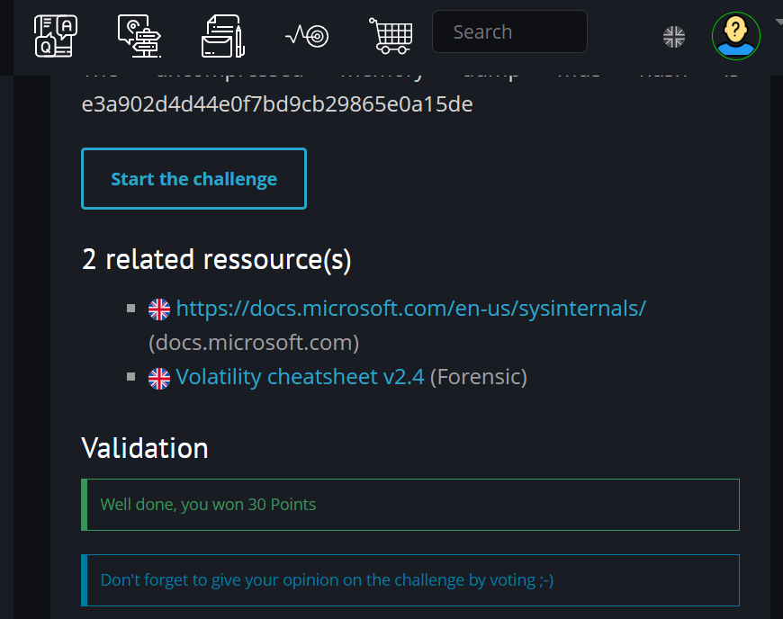

Command & Control Level 4

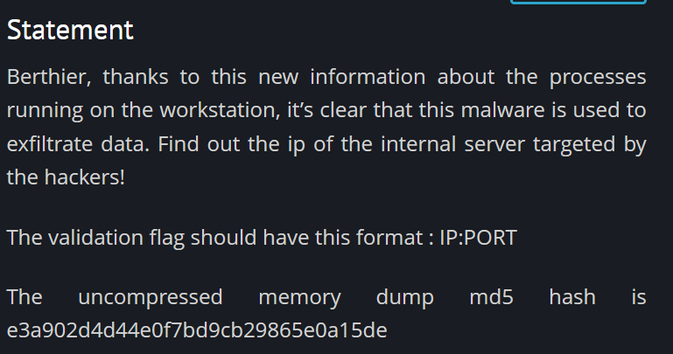

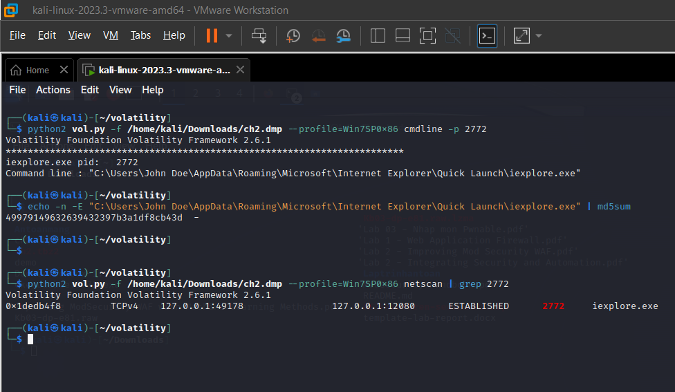

python2 vol.py -f /home/kali/Downloads/ch2.dmp --profile=Win7SP0x86 netscan | grep 2772

Dùng netscan để xem thông tin kết nối.

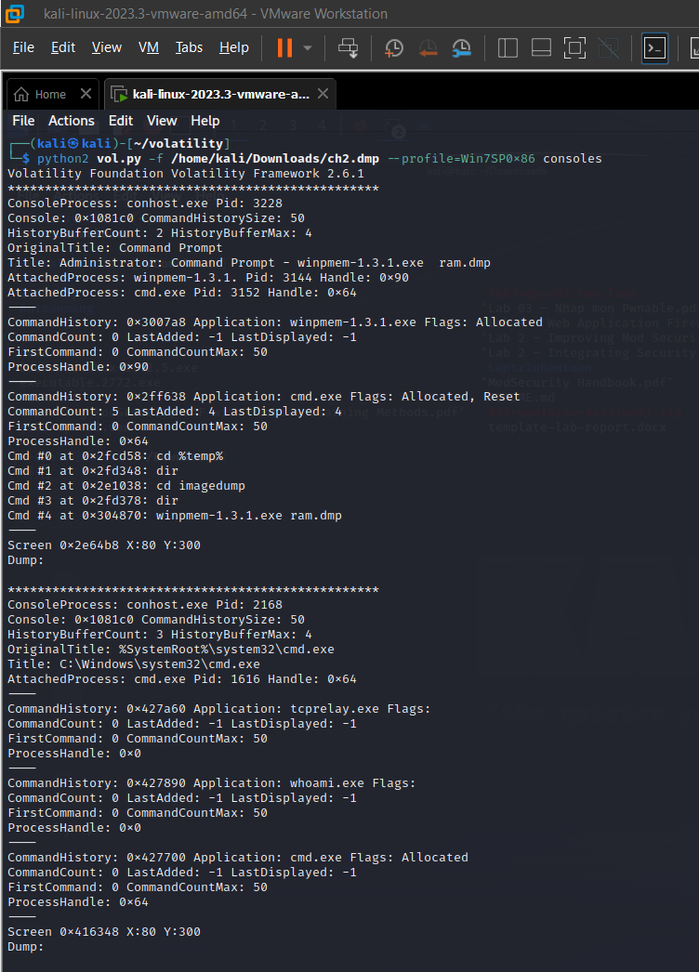

python2 vol.py -f /home/kali/Downloads/ch2.dmp --profile=Win7SP0x86 consoles

Tìm lịch sử các lệnh trong CONSOLE_INFORMATION để xem hacker có để lại lịch sử các lệnh không.

Ta thấy vài ứng dụng như:  
tcprelay.exe – tạo một TCP connection forwarder

Consolehost.exe – cho phép cmd.exe làm việc với windows Explorer

Whoami.exe – Displayuser.

Ta có thể đoán được attacker đã mở một sell Cmd.exe, sau đó sử dụng tcprelay.exe cho TCP port forwarder và Whoami.exe để kiểm tra xem shell có hoạt động với xem quyền của user.

* Ta có thể lấy được thông tin từ cách dump memory của conhost.exe

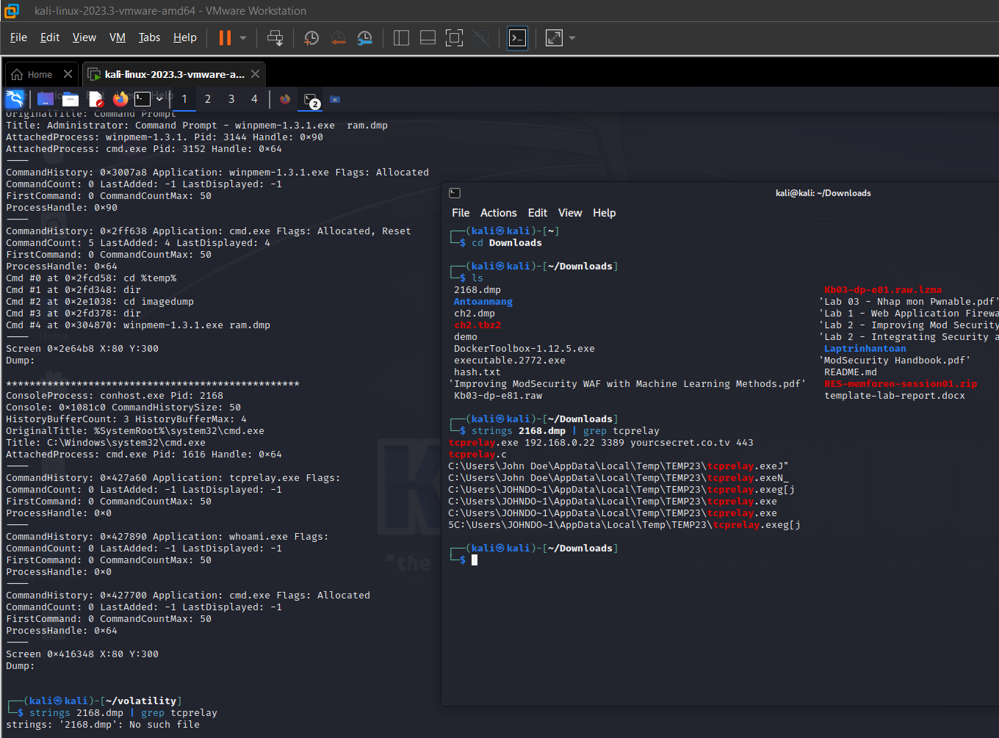

strings 2168.dmp | grep tcprelay

Sử dụng memdump để dump process 2168, sau đó đọc các dữ liệu liên quan đến tcperlay.exe ta có thể nhìn thấy kết nối được tạo bởi hacker

* Và tìm được flag 4 là: **192.168.0.22:3389**

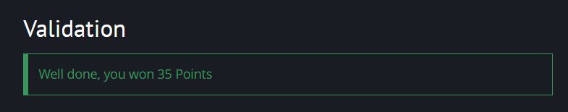

**Command & Control Level 5**

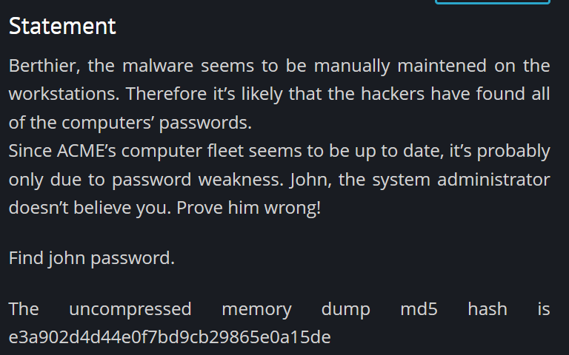

SAM registry file được lưu trữ tại C:\WINDOWS\sytem32\config, nhưng lúc nào cũng bị lock và không thể xâm nhập trực tiếp vào.Nhiệm vụ chỉnh là giữ mật khẩu đăng nhập Window dưới dạng hash để khi người dùng nhập mật khẩu vào thì nó sẽ hash ra và đối chiếu => ta có thể sử dụng công cụ để crack nếu mật khẩu này đủ yếu.

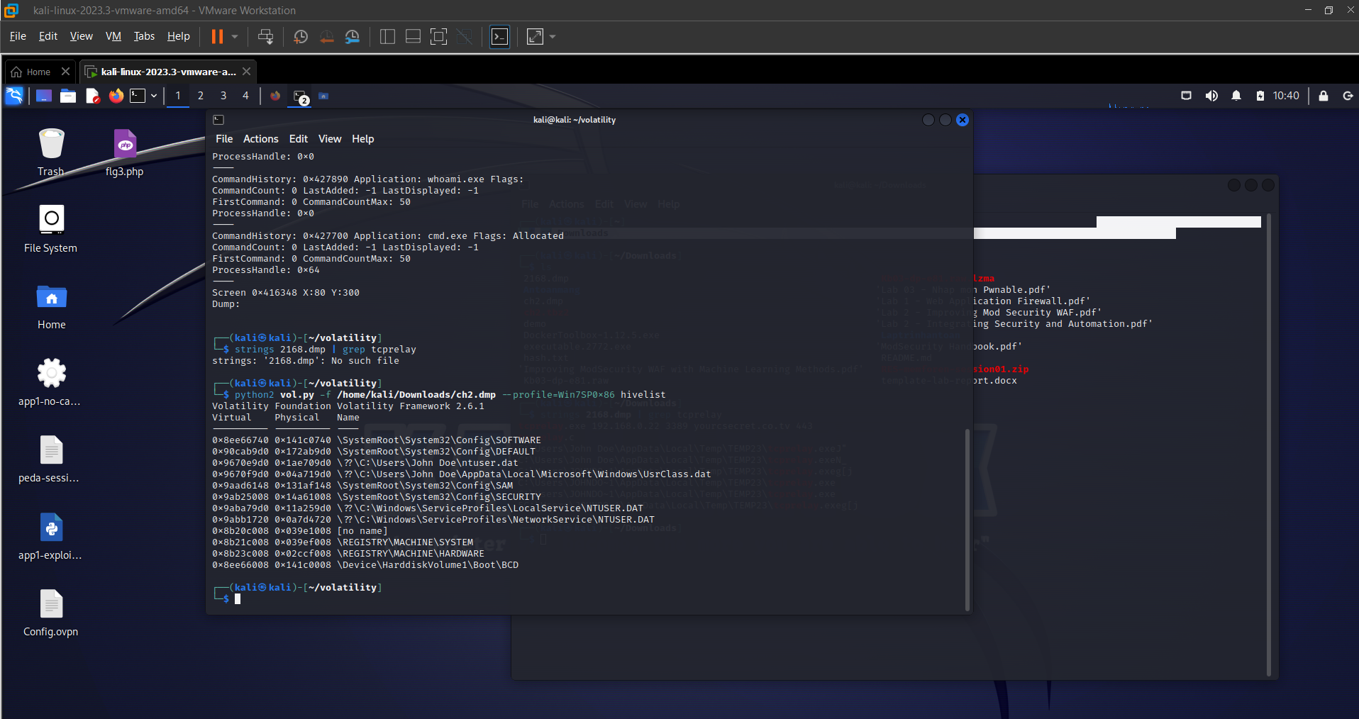

python2 vol.py -f /home/kali/Downloads/ch2.dmp --profile=Win7SP0x86 hivelist

Hiển thị thông tin danh sách hive, dùng hivelist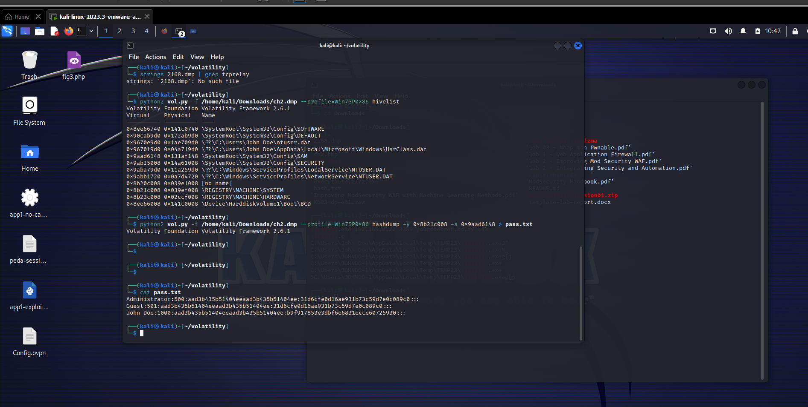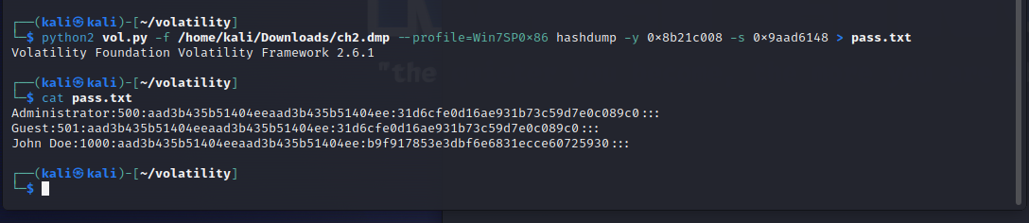

python2 vol.py -f /home/kali/Downloads/ch2.dmp --profile=Win7SP0x86 hashdump -y 0x8b21c008 -s 0x9aad6148 > pass.txt

cat pass.txt

Sau đó dump SAM file để tìm hash password. Sử dụng hashdump.

Xuất file vào pass.txt

Sau đó lên trang web của Hashes để giải mã mật khẩu

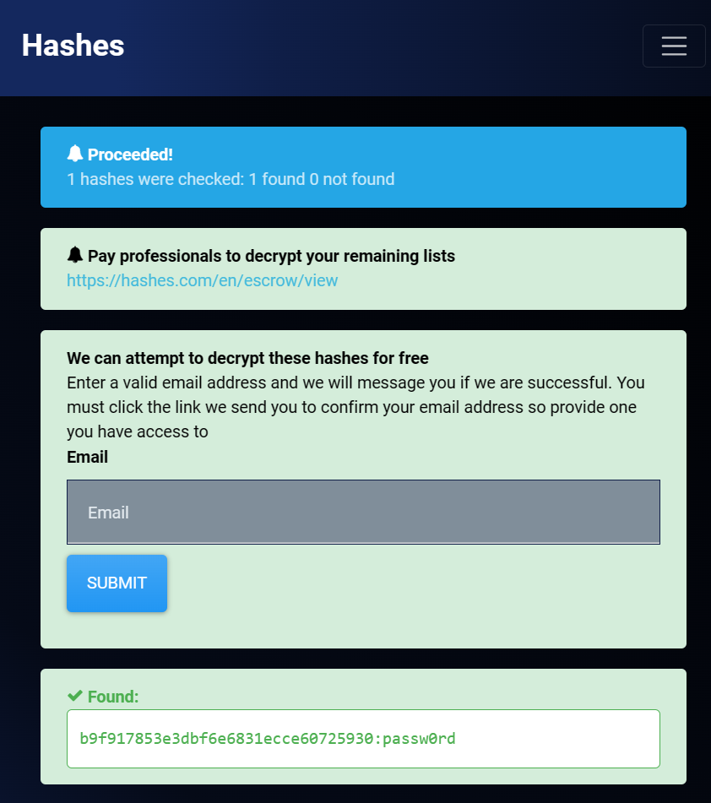

Dùng trang web Hashes để giải mã, có thể dùng wordlist rockyou.txt để crack các hash có trong file pass.txt

* Ta tìm được flag 5 là: **passw0rd**

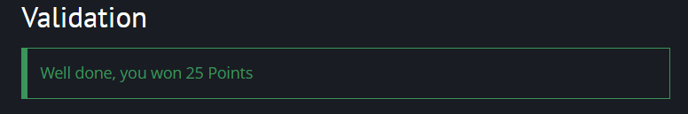

**Command & Control Level 6**

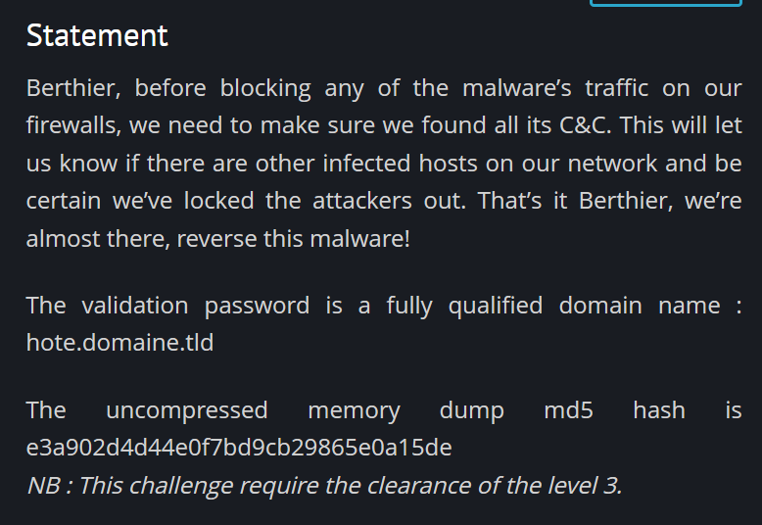

Dump toàn bộ process với PID là 2772

python2 vol.py -f /home/kali/Downloads/ch2.dmp --profile=Win7SP0x86 procdump -p 2772 --dump-dir /home/kali/Downloads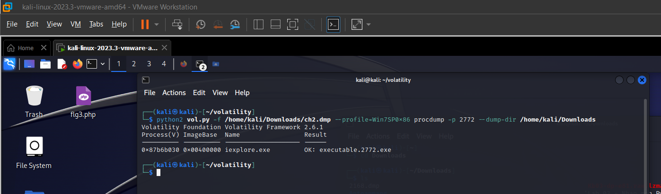

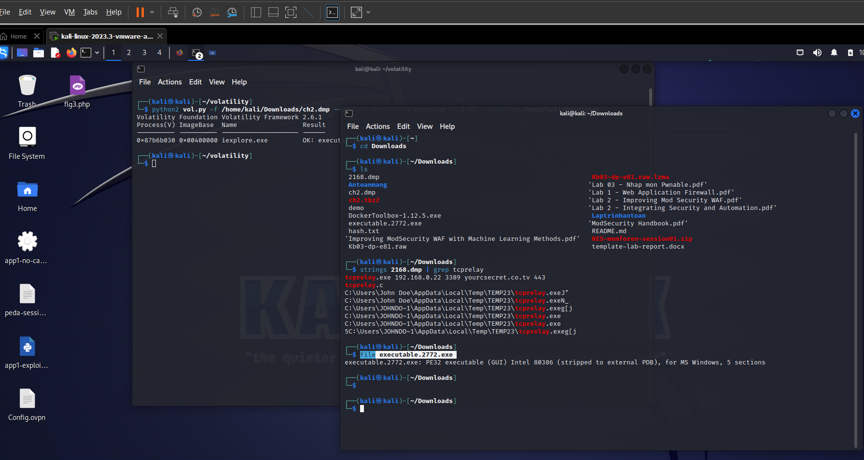

file executable.2772.exe

Ta được một file PE trên Window, dùng công cụ online Hybrid Analysis phân tích hộ.

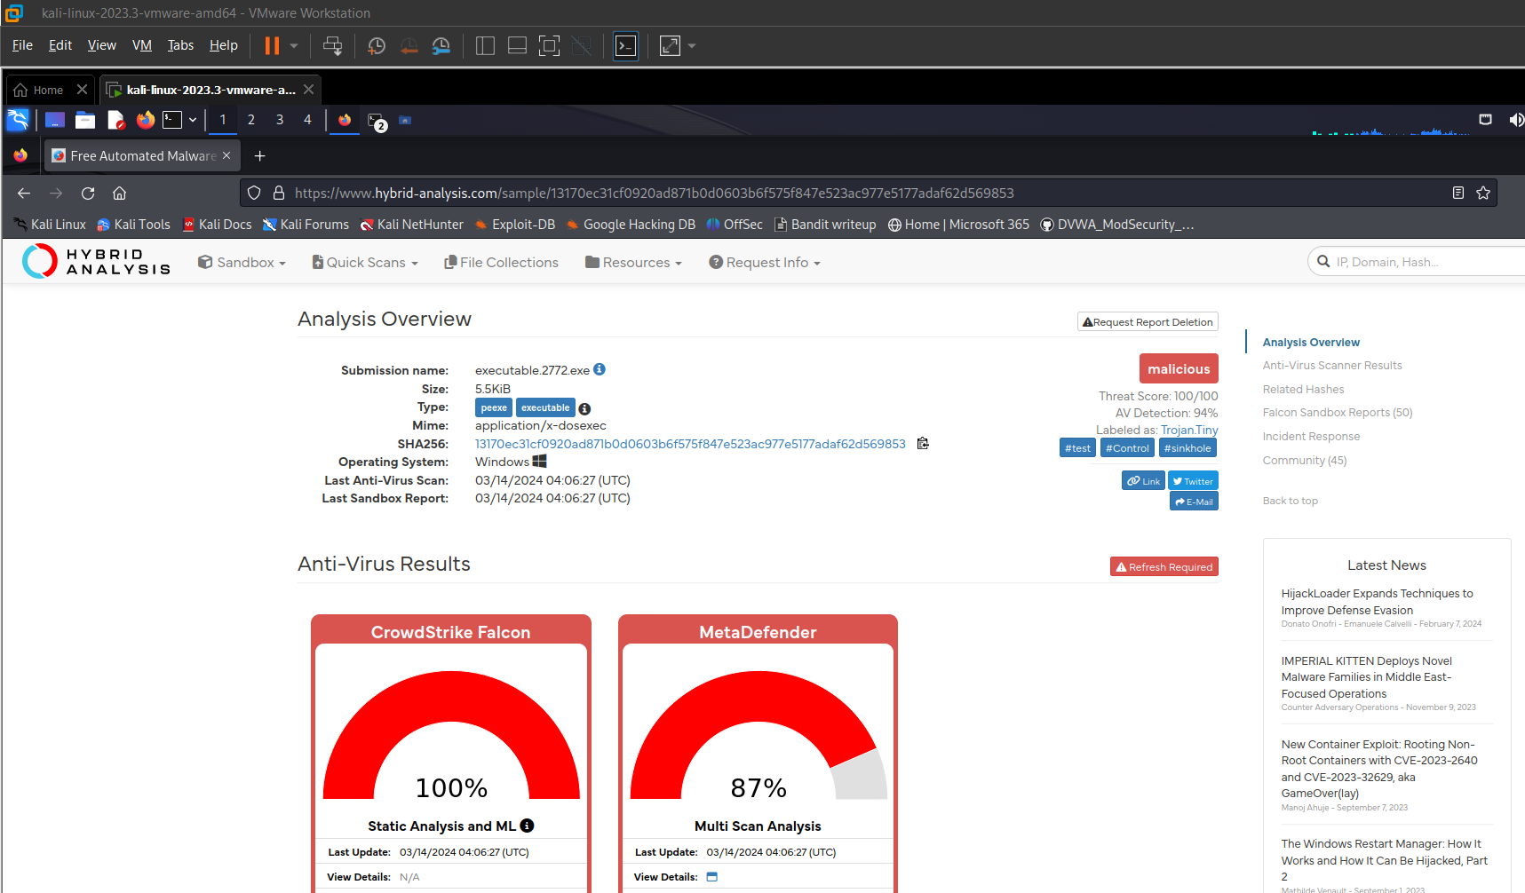

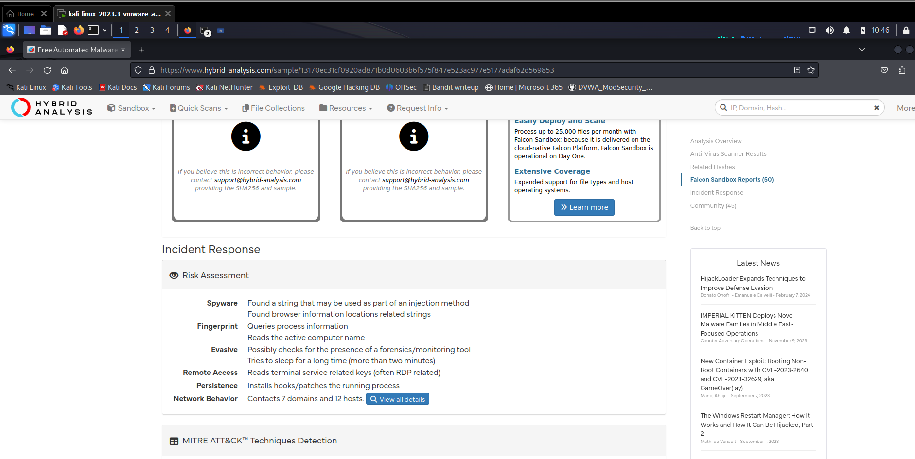

Xem chi tiết hơn Network Analysis trong phần incident respone

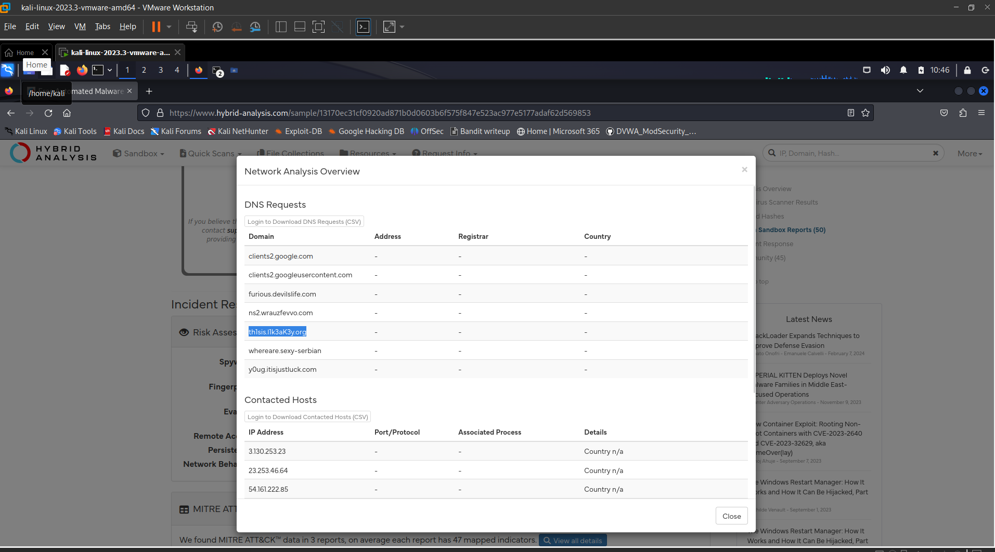

Đây là tất cả các DNS Request tưới một máy tính ngoài vùng mạng. thử submit từng cái thì

* Ta tìm được flag6 là: **th1sis.l1k3aK3y.org**

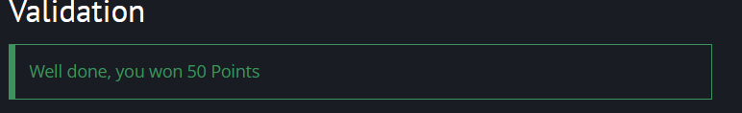

1. **Kịch bản 05**

Đầu tiên ta thực hiện xem thông tin file dump

vol.py -f Kb05-dp-E81.vmem imageinfo

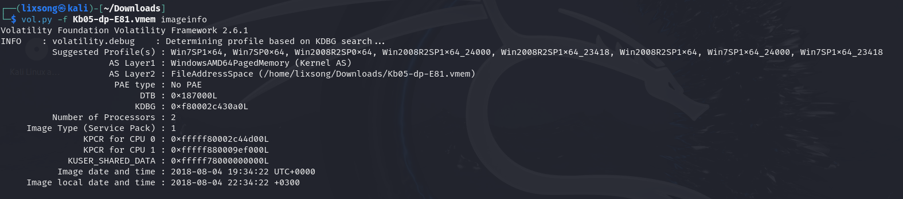

Tiếp theo xem danh sách các hive

vol.py -f Kb05-dp-E81.vmem --profile=Win7SP1x64 hivelist

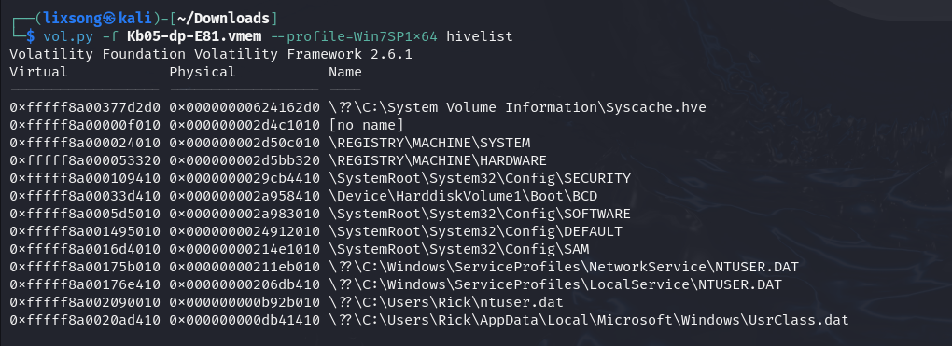

**- Tìm tên và mật khẩu của tài khoản người dùng trong bộ nhớ**

Thực hiện hashdump và ghi output ra file PW.txt

vol.py -f Kb05-dp-E81.vmem --profile=Win7SP1x64 hashdump -y 0xfffff8a000024010 -s 0xfffff8a0016d4010 > PW.txt

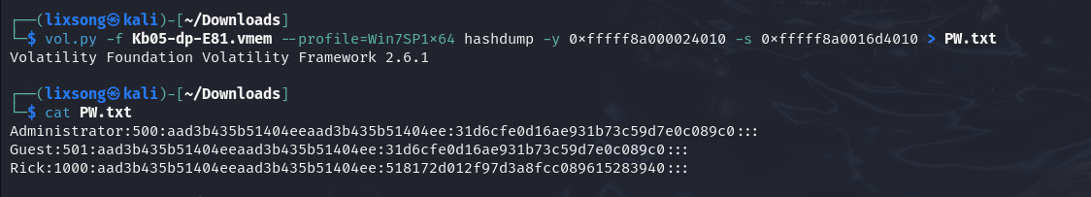

Sử dụng plugin lsadump để tìm Default Password

vol.py -f Kb05-dp-E81.vmem --profile=Win7SP1x64 lsadump

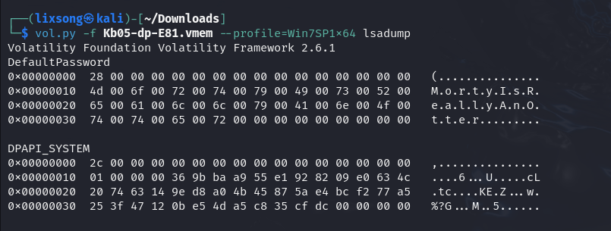

Password tìm được ở đây là MortyIsReallyAnOtter.

Theo tham khảo: Lsadump sử dụng một số lỗ hổng bảo mật của hệ thống Windows, cho phép trích xuất các giá trị bí mật như Hash mật khẩu (NTLM hash), LM hash, hoặc các giá trị khác liên quan đến các tài khoản người dùng được lưu trữ trong hệ thống.

Thử dùng NTLM Generator hash online thì thấy trùng khớp với giá trị mã hash của user Rick

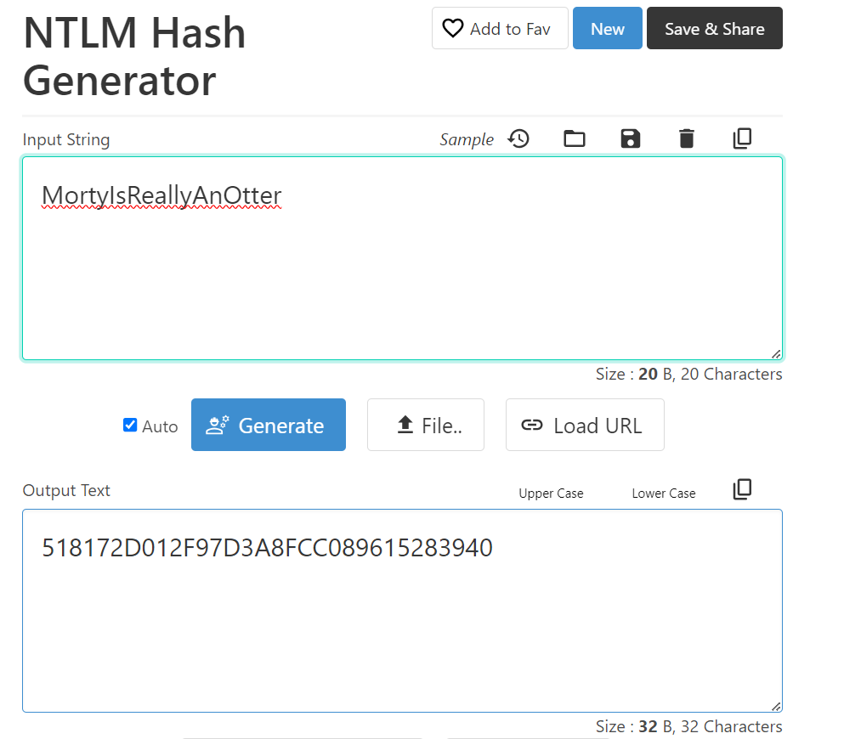

Suy ra **Rick/MortyIsReallyAnOtter** là tài khoản/mật khẩu người dùng

**- Tìm tên (ComputerName) và địa chỉ IP của máy tính mục tiêu.**

Tiếp theo ta sẽ thực hiện tìm tên computer bằng lệnh bên dưới bằng lệnh printkey với -o + địa chỉ ảo và -K là đường dẫn cụ thể, cố định của máy win7

vol.py -f Kb05-dp-E81.vmem --profile=Win7SP1x64 printkey -o 0xfffff8a000024010 -K "ControlSet001\Control\ComputerName\ComputerName"

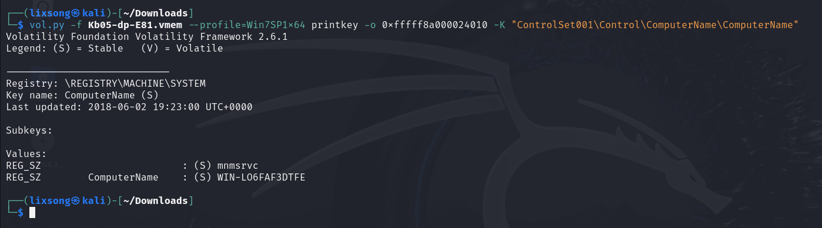

Ta tìm thấy tên computer là: **WIN-LO6FAF3DTFE**

Tiếp theo ta sẽ thực hiện scan network bằng netscan

vol.py -f Kb05-dp-E81.vmem --profile=Win7SP1x64 netscan

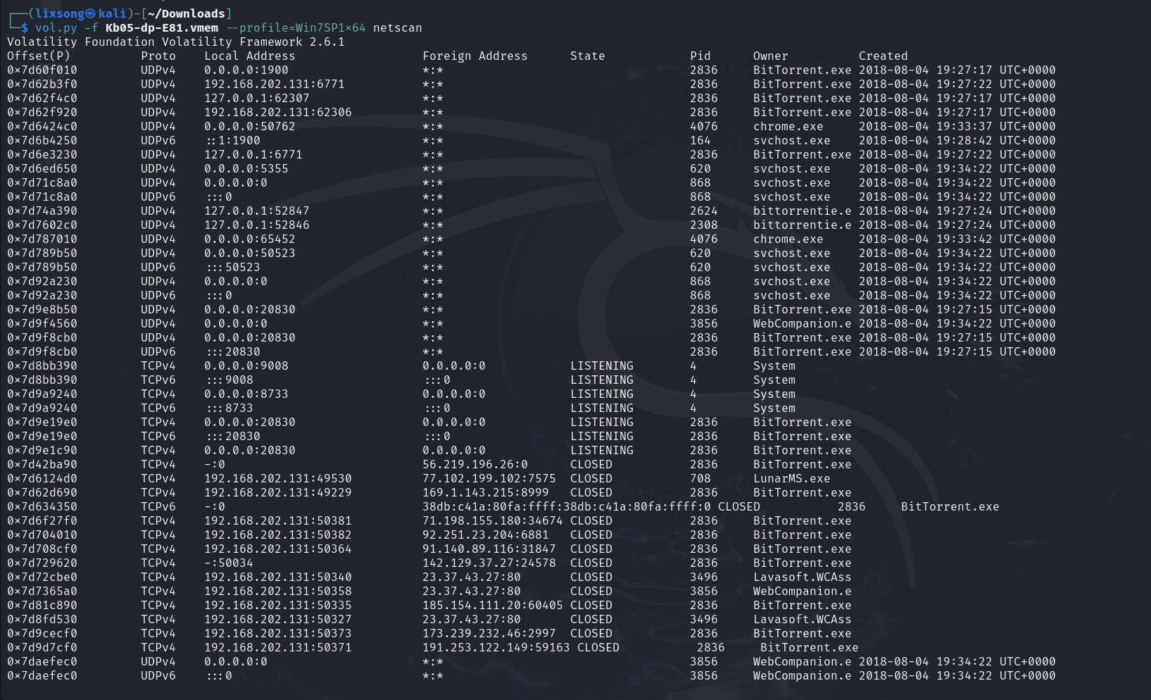

IP của máy tính mục tiêu là: **192.168.202.131**

**Người dùng trên máy tính mục tiêu thích chơi một vài trò chơi điện tử cũ.Nêu tên trò chơi mà người này chơi.**

Sau khi scan thì ta thấy có một tiến trình tên là LunarMS.exe

Tìm kiếm thì thấy đây đúng là 1 game từ lâu vậy **LunarMS** là game mà người này chơi.



Cung cấp địa chỉ IP máy chủ của trò chơi là : **77.102.199.102**

**Người này dùng một tài khọản để đăng nhập vào một kênh tên là Lunar-3 trong trò chơi. Tìm tên của tài khọản này.**

Ta thấy LunarMS chạy ở PID 708 nên ta sẽ dump tiến trình này ra và kiểm tra thông tin trong đó.

vol.py -f Kb05-dp-E81.vmem --profile=Win7SP1x64 memdump --dump-dir=./ -p 708

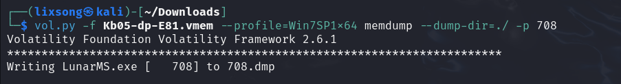

Thực hiện dùng strings để xem thông tin của file dump này

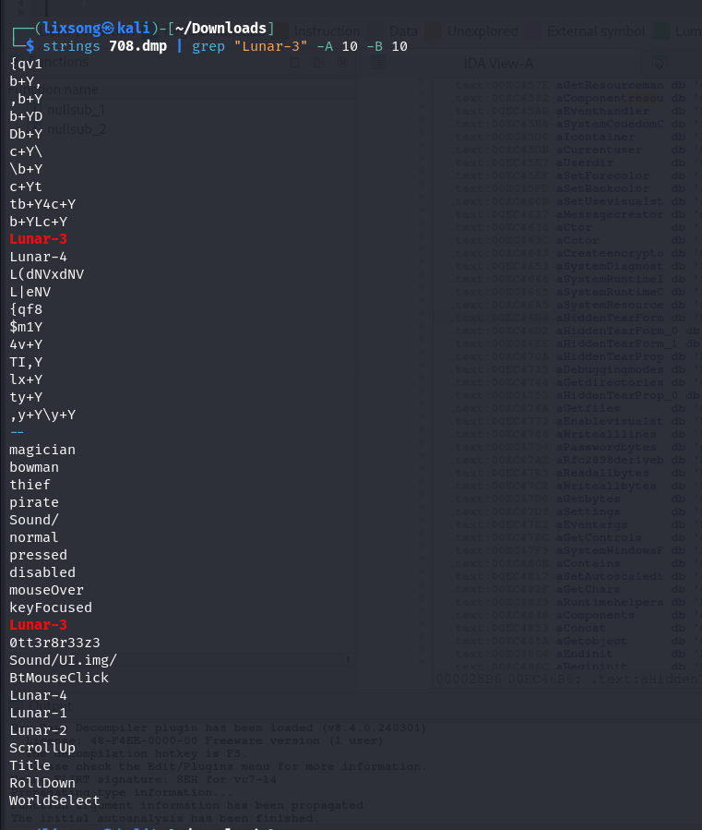

Ta thấy có một thông tin lạ: **0tt3r8r33z3**

**Biết rằng người dùng này sử dụng dịch vụ lưu trữ trực tuyến để giữ tài khoản, mật khẩu cho email của mình do người này hay quên mật khẩu. Anh ta cũng có thói quen luôn luôn sao chép (copy-paste) mật khẩu để tránh sai sót. Tìm mật khẩu của người này.**

Theo đề bài thì anh ta có thói quen luôn luôn sao chép 🡪 mật khẩu sẽ được lưu trữ trong clipboard.

Thực hiện xem lệnh clipboard để xem các thông tin clipboard bên trong windows .

vol.py -f Kb05-dp-E81.vmem --profile=Win7SP1x64 clipboard

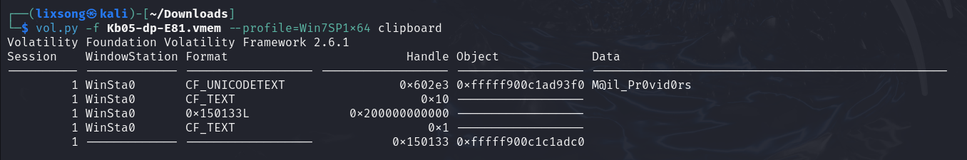

Ta có được mật khẩu là **M@il_Pr0vid0rs**

**Bộ nhớ của người này được nhân viên điều tra trích xuất và thu lại do tình nghi máy tính bị nhiễm mã độc. Hãy tìm tên tiến trình mã độc (bao gồm cả extension). Mã độc này dưới dạng định dạng file gì?**

Dùng pstree để xem các tiến trình của file máy tính này .

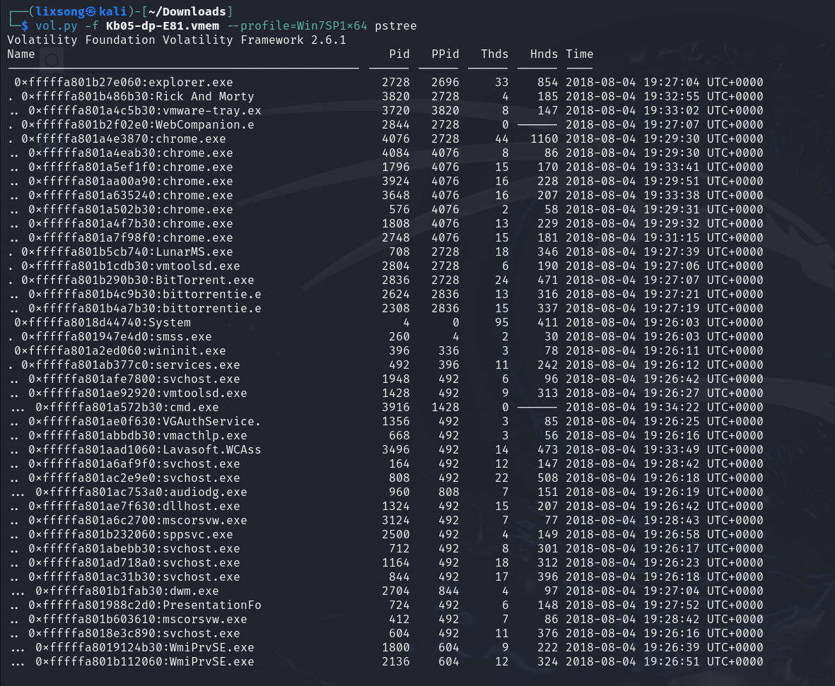

Ta thấy tiến trình cha là Rick And Morty.

Tiến trình con là vmware-tray.ex.

Thực hiện cmdline để xem tiến trình chạy trên path nào ở pid 3820 và 3720

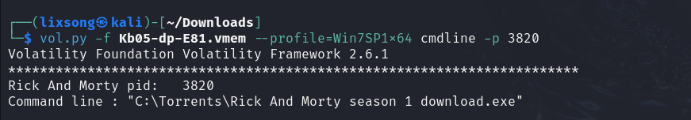

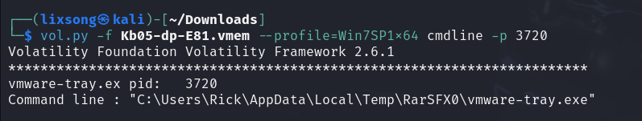

Ta có thể thấy được: vmware-tray.ex là tiến trình của mã độc.(tiến trình này được thực thi ngay trong file của user rick local.)

**- Cho biết cách nào để mã độc xâm nhập và nhiễm vào máy tính của người này. Có phải do thói quen cũ?**

Quan sát danh sách các tiến trình, ta thấy có các tiến trình liên quan tới BitTorrent

- phần mềm download file torrent và Chrome → Có thể cách mã độc xâm nhập và nhiễm vào máy tính là thông qua việc Download bằng phần mềm BitTorrent hoặc thông qua Chrome.

vol.py -f Kb05-dp-E81.vmem --profile=Win7SP1x64 filescan | egrep "*.torrent"

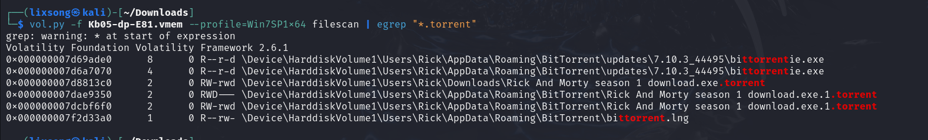

Thực hiện dump một số file mẫu torrent ở đây khám phá xem thử có gì đặc sắc hay không.



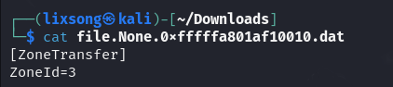

Tiếp tục dump khám phá tiếp



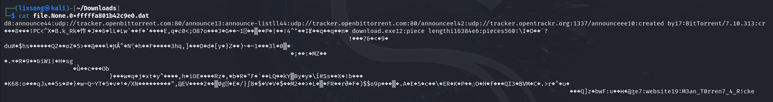

Ta thấy được thông tin như flag: **M3an_T0rren7_4_R!cke**

**Xác định mã độc lây lan từ nguồn nào (download ở đâu, link). Phân tích luồng họạt động sau khi người này download tập tin đó. Mật khẩu của người này ở bước trên có liên quan gì đến luồng chạy này?**

Thực hiện xem lại pstree thấy người dùng này xài chrome khá nhiều và có lẽ mã độc được download khi sử dụng chrome

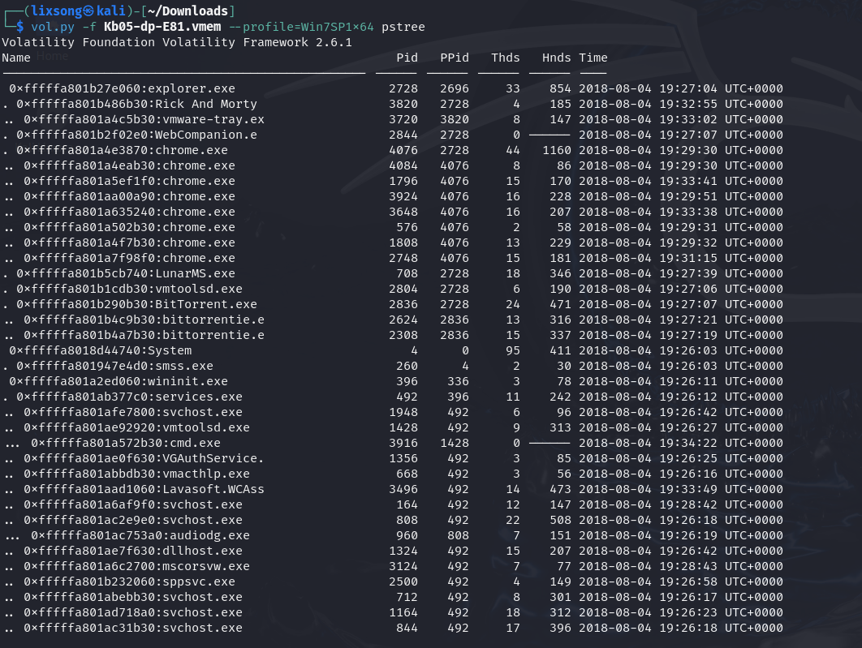

Tiến hành scan lọc các file có giá trị history để xem lịch sử

vol.py -f Kb05-dp-E81.vmem --profile=Win7SP1x64 filescan | grep -i "history"

Tiến hành dump file history của chrome

vol.py -f Kb05-dp-E81.vmem --profile=Win7SP1x64 dumpfiles -Q 0x000000007d45dcc0 -D .

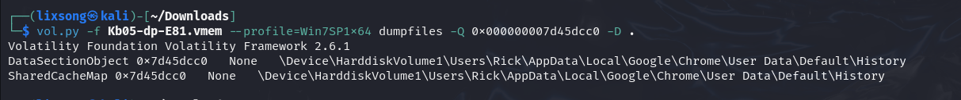

Xem thông tin file được dump ra ở dạng sqlite 3



Ta chuyển thông tin của file này sang file sqlite để đọc cho dễ.



Sử dụng sqlite3 để xem thông tin với .schemma download

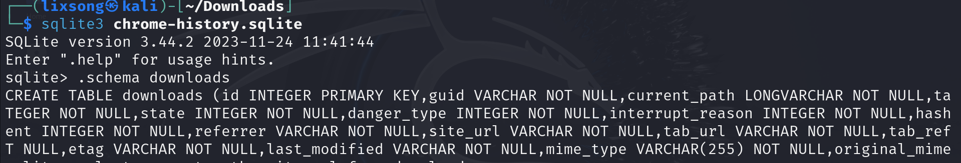

Xem trong current_path và site_url trong table downloads, ở đây ta thấy thông tin liên quan đến torrent, và nguồn tải đến từ <https://mail.com>

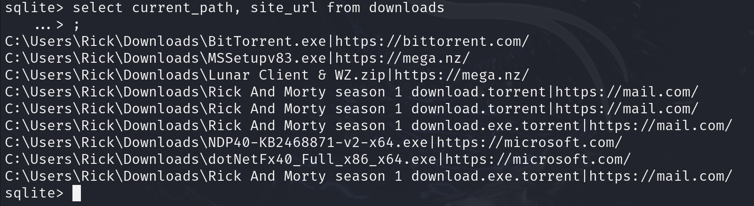

Vậy ta thấy file độc hại ở đây là RickAndMortyseason1.exe.torent được tải xuống từ <https://mail.com/>

Ta dùng strings để tìm và đọc địa chỉ email của một số đối tượng trong file memory.

strings Kb05-dp-E81.vmem | grep "@mail.com"

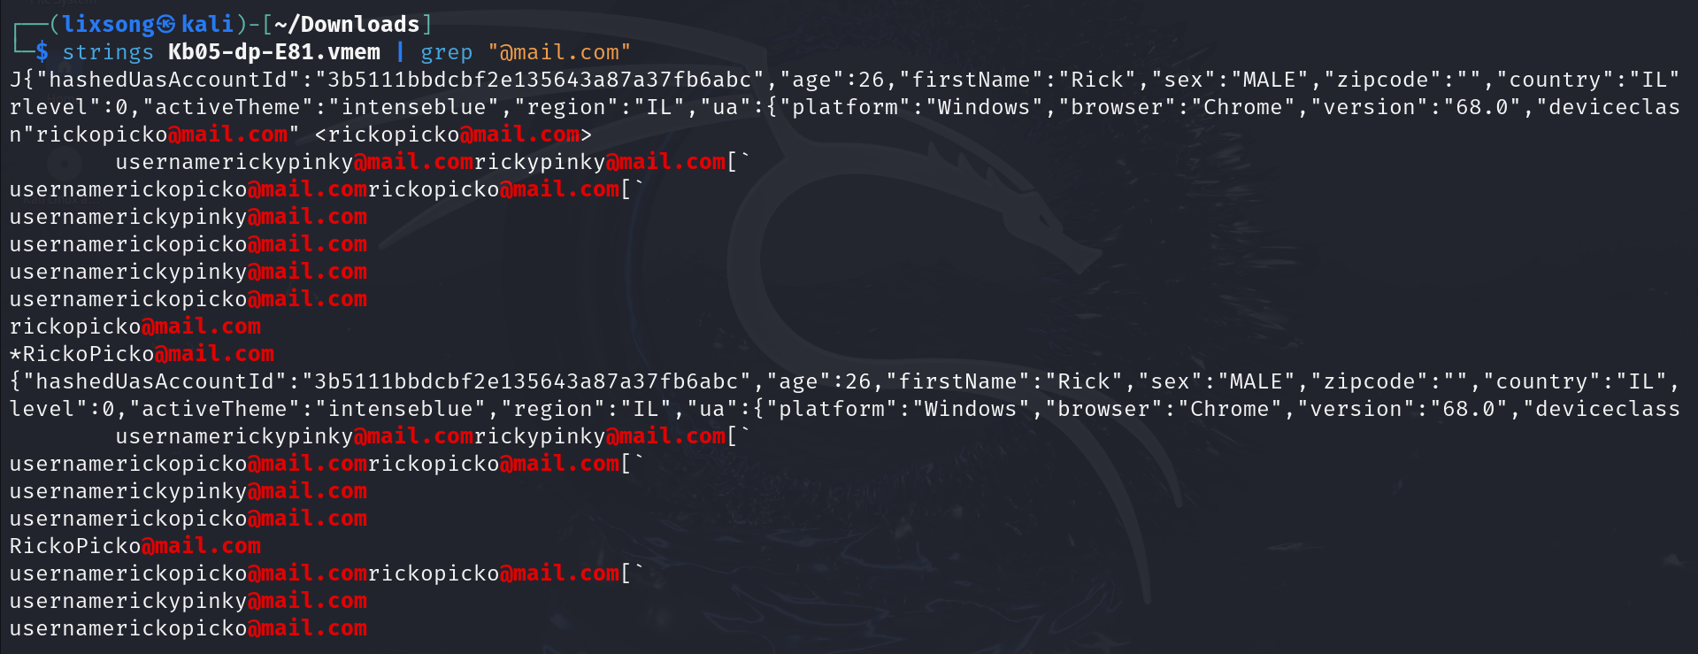

Thấy có 2 tài khoản mail liên quan và đáng nghi là [rickopicko@mail.com](mailto:rickopicko@mail.com) và [RickoPicko@mail.com](mailto:RickoPicko@mail.com) . Tìm thông tin xung quanh với 2 tài khoản mail này nhưng có mỗi tài khoản [rickopicko@mail.com](mailto:rickopicko@mail.com) là mang về kết quả khá tốt

strings Kb05-dp-E81.vmem | grep -A 20 [rickopicko@mail.com](mailto:rickopicko@mail.com)

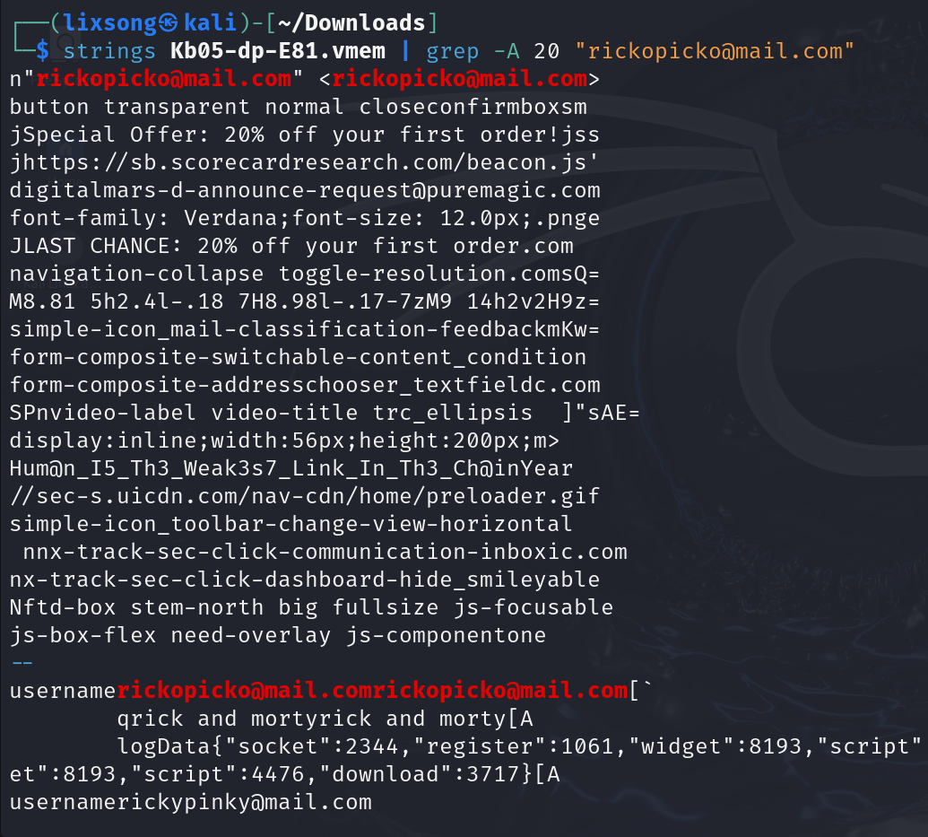

Ta vô tình tìm thấy flag: **Hum@n_I5_Th3_Weak3s7_Link_In_Th3_Ch@inYear**

**- Nhân viên điều tra xác định được mã độc là một ransomeware. Tìm địa chỉ ví Bitcoin của kẻ tấn công.**

Đầu tiên thực hiện filescan trên desktop

vol.py -f Kb05-dp-E81.vmem --profile=Win7SP1x64 filescan | grep "Desktop"

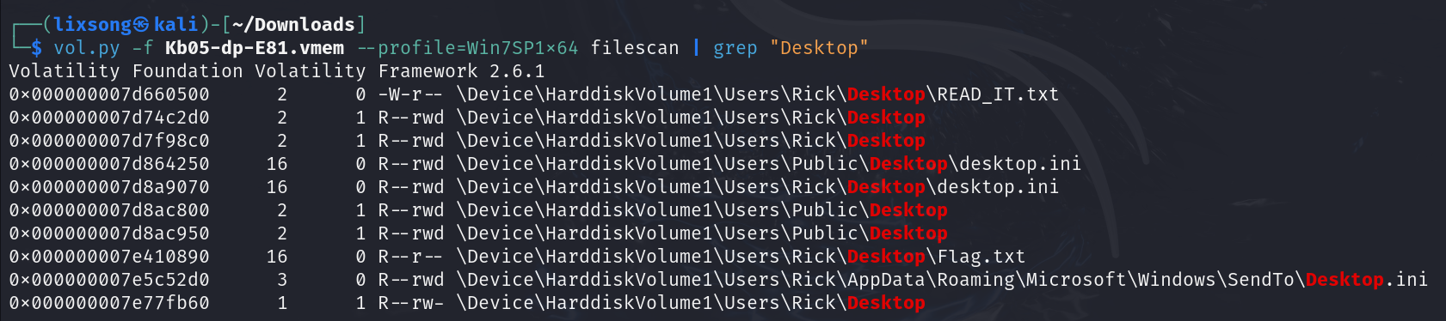

Ta thấy ở đây có 2 file đáng ngờ là READ_IT.txt và Flag.txt

Ta sẽ dump 2 file đó ra và đọc thử xem chúng có gì

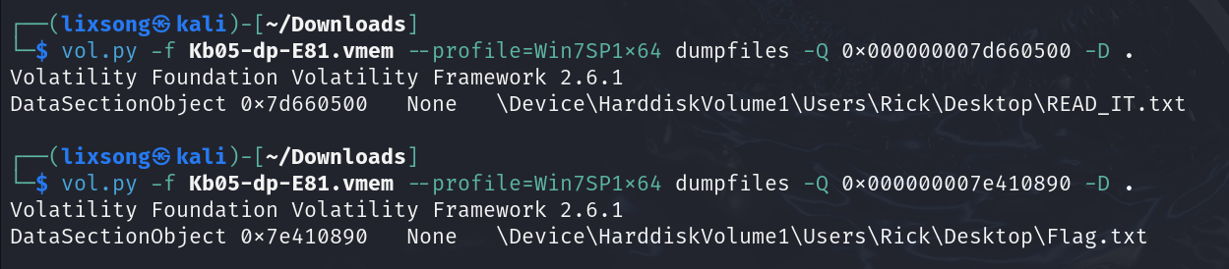

Theo ta quan sát thì file flag có flag cần tìm nhưng đã bị mã hóa và trong file READ_IT có gợi ý là read program.

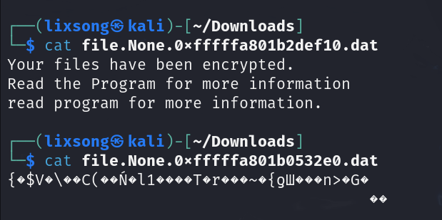

Ngoài ra lúc nãy ta có tìm kiếm được là tiến trình 3720 có liên quan đến malware nên thử dump để phân tích .

vol.py -f Kb05-dp-E81.vmem --profile=Win7SP1x64 procdump -p 3720 -D .

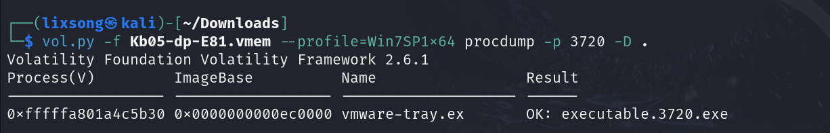



Ta mở file này bằng IDA Pro để reverse thử xem để tìm địa chỉ bitcoin

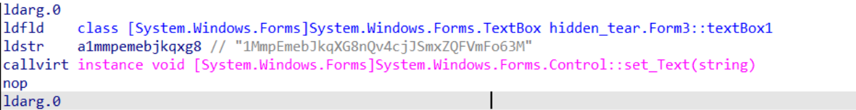

Ta có địa chỉ bitcoin được lưu ở **1MmpEmebJkqXG8nQv4cjJSmxZQFVmFo63M**

**- Tìm mật khẩu mà kẻ tấn công dùng để mã hóa file.**

vol.py -f Kb05-dp-E81.vmem --profile=Win7SP1x64 memdump -p 3720 -D .

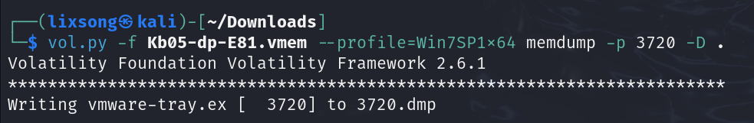

Dùng strings để xem các giá trị ứng với tên máy và lọc bằng sort và uniq

strings -e l 3720.dmp | grep -i "WIN-LO6FAF3DTFE" | sort | uniq

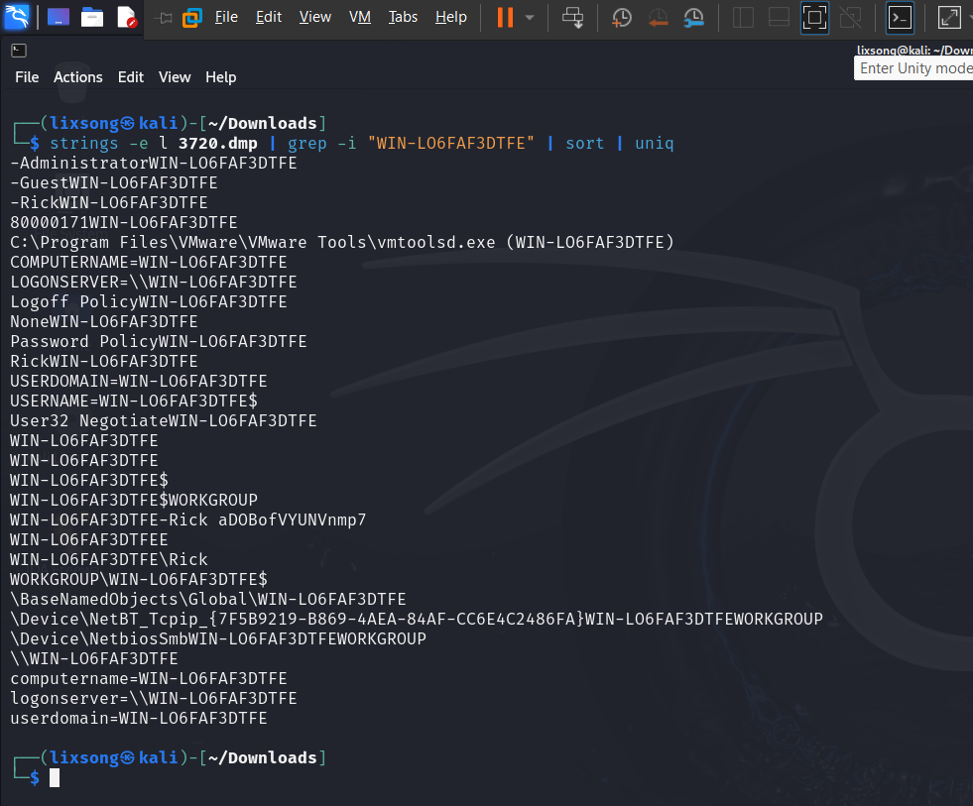

Ta thấy thông tin máy với user RICK nên ta đoán phía sau đó chính là password.

Ta có được mật khẩu là **aDOBofVYUNVnmp7**

**- Trích xuất mật khẩu từ bộ nhớ, xem khả năng dùng mật khẩu này để giải mã file (do ransomeware mã hóa).**

Đầu tiên ta thực hiện xxd để xem thông tin từ file dump của Flag.txt bị mã hóa.

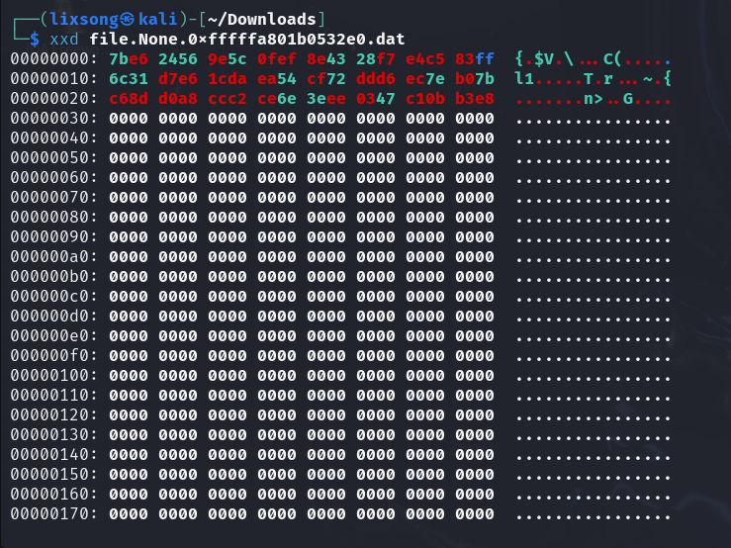

Ta thấy chỉ có 48 byte đầu là có giá trị còn lại là padding nên ta thực hiện lọc lại file bằng dd

dd bs=1 count=48 if=file.None.0xfffffa801b0532e0.dat of=flag.txt

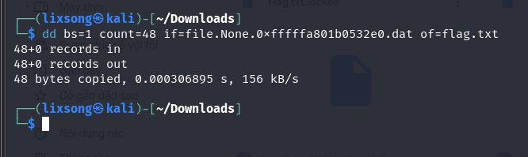

Trong đó:

bs=1 là thao tác từng byte 1 tránh bị thực hiện đồng thời nhiều byte

count=48 là 48 byte cần giữ

if=file.None.0xfffffa801b0532e0.dat là input file là file dump Flag.txt

of=encnopad.txt là output file encodepad.txt

Copy file này sang máy ảo window và thêm .locked vào đuôi để dùng tool HiddenTearDecrypter để decrypt và lấy flag

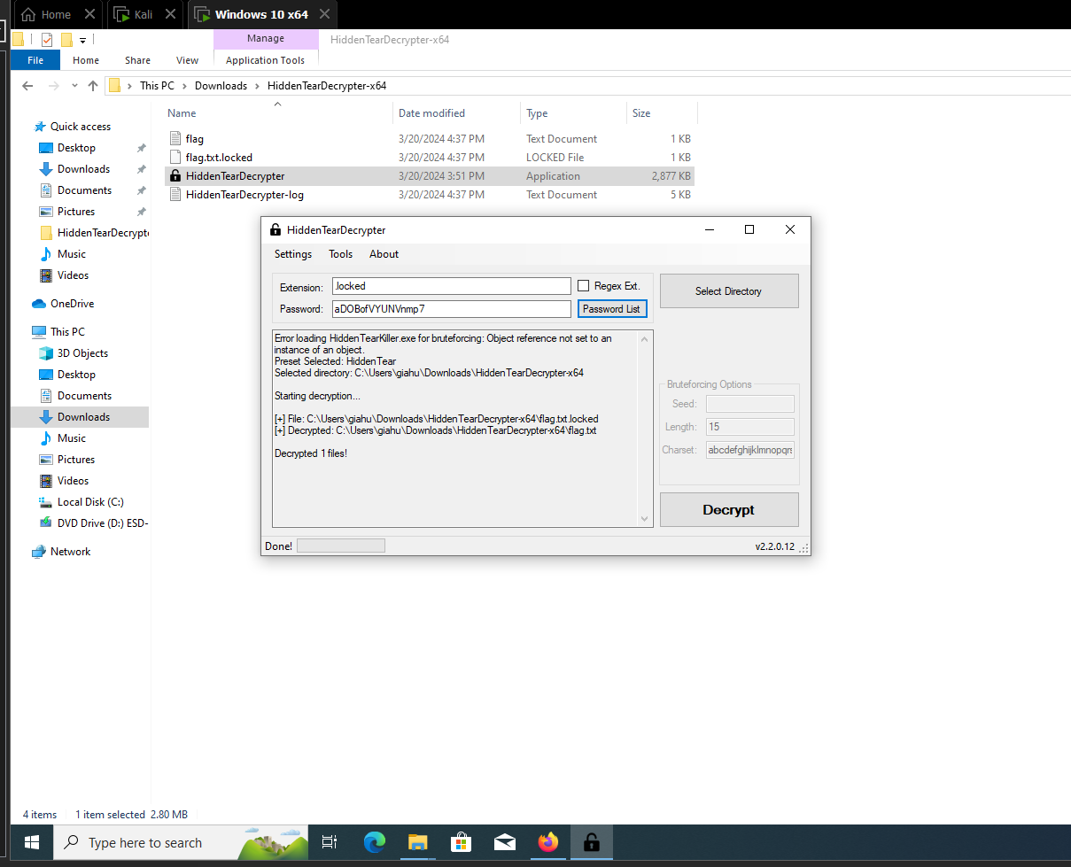

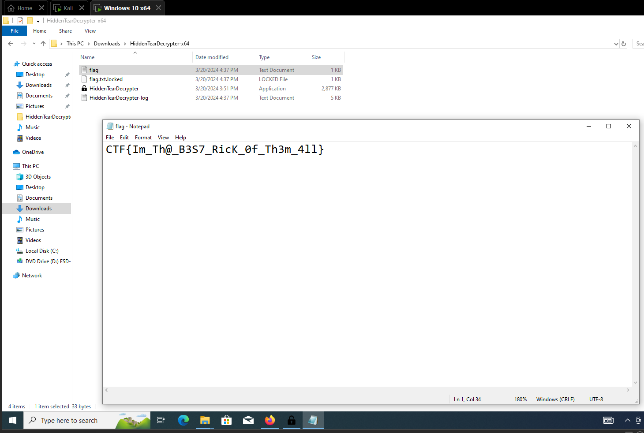

Kết quả flag : **CTF{Im_Th@_B3S7_RicK_0f_Th3m_4ll}**

1. Ghi nội dung công việc, các kịch bản trong bài Thực hành